**Дзяржаўная установа адукацыі**

**“Сярэдняя школа № 14 г. Ліды”**

**VII адкрытая абласная краязнаўчая**

**навукова-практычная канферэнцыя**

**навучэнцаў сярэдняй агульнай адукацыі**

**“Край Гарадзенскі”**

**Раенны адборачны этап**

***Секцыя***

***“ТУРЫСТЫЧНЫЯ МАРШРУТЫ ПА ГРОДЗЕНШЧЫНЕ”***

***Тэма даследавання:***

***«ЭКСКУРСІЯ ПА ЛІДЧЫНЕ”***



**Аўтар работы**

**Чудзілоўская Арына Дзмітрыеўна,**

**вучаніца VII “А” класа**

**ДУА “Сярэдняя школа № 14 г. Ліды”**

**Кіраўнік:**

**Александровіч Алена Тадэвушаўна,**

**настаўнік гісторыі і грамадазнаўства**

**г. Ліда, 2020**

**ЗМЕСТ**

I. Уводзіны……………………………………………………………………………3

II. Асноўная частка………………………………………………………………4-7

1. Чыгуначны вакзал……………………………………………………………….4

2. Курган Бессмяротнасці……………………………………………………….4-5

3. Экскурсія ў музей……………………………………………………………..5-6

4. Гэта зроблена ў Лідзе!.............................................................................................6

5. Прыгожыя наваколлі…………………………………………………………6-7

III. Заключэнне…………………………………………………………………..7-8

Спіс выкарыстаных крыніц……………………………………………………….9

Дадаткі…………………………………………………………………………10-20

**I. УВОДЗІНЫ**

### Вельмі важна ведаць гісторыю Беларусі, Гродзеншчыны, Лідчыны. Так, мы вывучаем гісторыю на занятках у школе, чытаем кнігі, праводзім класныя і інфармацыйныя гадзіны, таксама бярэм звесткі з розных СМІ. На першы погляд, нам шмат чаго вядома, але гісторыя заўжды будзе таямніцай… Мы бачым поле, а за ім – вёску… Усе звыкла, але штосьці там, напэўна, ёсць цікавае? Перад намі праплывае сасновы бор… А што за яго глухой сцяной? Паказалася рэчка… Аб чым гаворыць яе назва? Помнік… Якім падзеям ён прысвечаны? А вось і горад… Чым ён жыў і жыве? Яшчэ ёсць шмат пытанняў, на якія трэба знайсці адказы. А як гэта зрабіць? Лічу, што лепей адзін раз пабачыць, чым сто разоў пачуць. Таму я прапанаваю зрабіць вандроўку па Лідчыне. Прысядзем перад дарогай. Ёсць шмат спосабаў вандраваць: на аўтобусе, цягніку, аўтамабілі або ў карэце мінулых часоў. У добры шлях! Галоўная мэта даследавання: паказаць прыгажосць цікавых мясцін Лідчыны.

Задачы даследавання: 1) раскрыць малавядомыя факты рэгіянальнай гісторыі; 2) паказаць веліч гістарычных помнікаў; 3) зрабіць акцэнт на гістарычных асобах.

Навуковая гіпотэза: даследаванне самых цікавых мясцін Лідчыны дапаможа заахвоціць вучнёўскую моладзь да больш глыбокага вывучэння гісторыі і культуры Бацькаўшчыны, дапаможа патрыятычнаму і грамадзянскаму выхаванню.

Метады даследавання: гістарычны, храналагічны і рэтраспектыўны.

У працэсе даследчай працы я выкарыстоўвала розныя крыніцы: гістарычную літаратуру, манаграфіі, інтэрнэт-рэсурсы і фотаматэрыялы экскурсій.

**II. АСНОЎНАЯ ЧАСТКА**

**1. ЧЫГУНАЧНЫ ВАКЗАЛ**

Пачынаем наша падарожжа! Адкуль? Зразумела, з Ліды. Кожны дзень мы праходзім па вуліцах нашага горада. Які ён розны восенню, зімой, вясной і летам… Усе звыкла і незвычайна…

Увага! Будзьце ўважлівыя і асцярожныя! Цягнік № 14 прыбывае на першы шлях! Нумерацыя вагонаў з галавы цягніка! Гэтыя словы вельмі часта гучаць на нашым чыгуначным вакзале. Цягнікі прыходзяць з сталіцы нашай Радзімы – горада Мінска, горадоў Гродна, Баранавіч, Віцебска, Гомеля, Магілёва, Маладзечна, Камунараў і Брэста, а таксама з Масквы і Санкт-Пецярбурга. Так было і некалі ў далёкім 1862 г. У 1885 г. на станцыі Ліда пачаў функцыяніраваць вакзал. Пабудаваны ён быў з дрэва, у рускім стылі з разнымі ўпрыгожаннямі. Пры вакзале былі службовыя памяшканні, 130 м пасажырскіх платформаў, 20 м крытых і 40 м закрытых товарных платформаў [2, с.216]. А цяпер наш чыгуначны вакзал выглядае на ўзроўні міравых стандартаў [Дадатак 1]. Слова “вакзал” паходзіць ад англійскага Vauxhall — назвы парка і месца для забавы пад Лонданам па прозвішчу ўладальніцы Джейн Вокс (Jane Vaux, 1615 год). Так называлася одна з станцый чыгункі, пабудаванай у XIX стагоддзі каля Санкт-Пецярбурга [ Таксама каля чыгуначнага вакзала знаходзіцца знакаміты помнік-паравоз, пастаўлены ў гонар 130-годдзя Беларускай чыгункі [Дадатак 2].

**2. КУРГАН БЕССМЯРОТНАСЦІ**

3 ліпеня 2019 г. мы адзначалі 75-годдзе вызвалення Беларусі ад нямецка-фашысцкіх захопнікаў. 9 мая 2020 г. будзем святкаваць 75-годдзе Вялікай перамогі савецкага народа ў вялікай Айчыннай вайне [Дадатак 3]. Менавіта таму прапаную рушыць на Курган Бессмяротнасці ў Лідзе, каб пакланіцца героям гэтай вайны [Дадатак 4]. На гранітнай  пліце высечаны словы паэта Міхаіла Исакоўскага:

“Куда б ни шёл, ни ехал ты,

Но здесь остановись,

Могиле этой дорогой,

                                Всем сердцем поклонись!       1941 – 1945” [8].

Курган Бессмяротнасці (аўтар – галоўны архітектар г. Ліды Ю. Н. Кішык) адкрыты 8 ліпеня 1966 г. у гонар 21-й гадавіны вызвалення горада Ліды ад нямецка-фашысцкіх захопнікаў. Быў запалены Вечны агонь. Таксама замуравалі шкатулку з пісьмом да нашчадкаў . У 1995 г. у час святкавання 50-годдзя Вялікай Перамогі яго прачыталі. Наступны запавет новаму пакаленню адкрыюць і прачытаюць 9 мая 2045 г., калі буддз адзначацца 100-годдзе Перамогі над фашызмам [6, с. 268]. Так з пакалення ў пакаленне будуць перадаваць эстафету баявой славы нашчадкам, каб яны ва ўсе часы памяталі аб тых, хто змагаўся за свабоду і шчасце ў 1941-1945 гадах.

**3. ЭКСКУРСІЯ Ў МУЗЕЙ**

У нашым цудоўным горадзе ёсць Лідскі гісторыка-мастацкі музей. Таксама ёсць музеі ў навучальных установах, на прадпрыемствах. Слова “музей” адначасова мае лацінскае паходжанне - museum «месца, прысвечанае Музам», старажытнагрэчаскае - μουσεῖον «мусей, свяцілішча муз» [3, с. 21].

Сення я прапаную пабываць у Музеі дзіцячага і маладзёжнага руху на Лідчыне. Музей распачаў сваю працу 17 снежня 2009 г. Ён знаходзіцца ў Лідскім раенным цэнтры творчасці для дзяцей і моладзі [Дадатак 5]. Там вельмі цікава! Там прадстаўлены наступныя экспазіцыі: “Усесаюзная піянерская арганізацыя імя У. І. Леніна”, “ Цімураўскі рух”, “Гисторыя Усесаюзнай ваенна-спартыўнай гульні “Зарніца”, “Захапленні піянераў савецкага часу” і інш. [Дадатак 6]. Напрыклад, цімураўцы у свой час дапамагалі усім тым, каму патрэбна была дапамога. У наш час таксама падтрымліваецца такая традыцыя. Цяпер гэта назваецца валанцёрства. У нашай школе валанцёры вельмі часта наведваюць людей пажылога ўзросту, аказваюць ім пасільную дапамогу і прыносяць свій добры настрой.

**4. ГЭТА ЗРОБЛЕНА Ў ЛІДЗЕ!**

Наш горад вельмі багаты на розныя прадпремствы, дзе вырабляюць самую прыгожую, якасную і патрэбную прадукцыю. Напрыклад, на абутковай фабрыцы выпускаюць утульныя хатнія тапачкі, на піўзаводзе – квас “Лідскі”, на прадпрыемстве “Лідсельмаш” – камбайны, пры дапамозе якіх збіраюць зерня. Таксама ёсць і Лідскі малочна-кансервавы камбінат, дзе вырабляюць смачныя і карысныя малако, смятану, масла, тварог. Прапаную наведаць “Лідкон”. Чым ён знакаміты? Там выпускаюць розныя прыправы, кашы, кісялі і інш. Вельмі смачна!

А таксама там жыве Хрумсцік. Хто гэта? Ён вельмі знакаміты, бо яму нават помнік паставілі. За што? Таму што вырашыў падарыць і дзецям, і дарослым салодкі пачастунак “Хрумсцік” [Дадатак 7].

**5. ПРЫГОЖЫЯ НАВАКОЛЛІ**

Давайце наведаем прыгожыя мясціны вакол Ліды. На маю думку, спачатку трэба адведаць парк “Гарні” – рэгіянальны лясны экалагічна-адукацыйны цэнтр на базе Дзяржаўнай лесагаспадарчай установы “Лідскі лясхоз” [Дадатак 8]. Парк “Гарні” - унікальны батанічны аб’ект, які прадстаўляе дэндралагічную каштоўнасць, мае навуковае, гістарычнае і эколагічнае значэнне. На базе Цэнтра адкрыта інфармацыйная база аб інфармацыі пра біялагічную разнастайнасць Беларусі, Гродзненшчыны і Лідскага раёна.  Там налічваецца 158 дрэваў, якія высажаны ў перыяд фарміравання парка. Парк «Гарні» аб’яўлены помнікам прыроды мясцовага значэння 13 кастрычніка 1964 года. Параўнальна невялікі лясны «аазіс» займае плошчу памерам 8 га. Гэта тое месца, дзе можно не просто назіраць за редкімі відамі флоры, але і прагуляцца па парку, па добраўпарадкаваных дарожках, адпачыць у альтанках на тэрыторыі парка. Да ведама, у парку расце шмат разнастайных дрэваў і кустарнікаў, усяго каля 54 відаў. З тых далекіх часоў, да нашых дзён захаваліся ліповыя алеі, ліственіца Сібірская, сасна Веймутавая і звычайная, дубы, клены і ясені. Акрамя таго, яшчэ 226 дрэваў адносяцца да стараўзроставых, якім ад 80 да 100 гадоў.  
Таксама можна наведаць хатку «У гасцях у пчол», дзе пчаляр раскажа пра р збор мёда, прылады вулля і абавязкова пачастуе медам і травяной гарбатай [Дадатак 9]. Мёд з’яўляецца вельмі карысным для чалавека. Гісторыя мёда пачалася раней, чым гісторыя чалавецтва. Дзікія пчолы былі яшчэ за 56 млн. гадоў да першабытнага чалавека.

Усіх, хто наведваецца ў аграгарадок Дворышча, адразу сустракае… гісторыя. Яе сляды ўсюды: на месцы былой капліцы, былога панскага палаца і там, дзе і сёння часткова захаваліся пабудовы фальварка (вадзянога млына, крахмального завода, карчмы). Сучаснае Дворышча не менш уражвае прыгожым добраўпарадкаваннем з мноствам кветак, шырокімі і чыстымі вуліцамі, падворкамі, цікавымі (з погляду архітэктараў) забудовамі і другімі аб’ектамі. …Ці ведаеце Вы, калі чалавек прыручыў каня? Даўно… 5000 – 6000 гадоў назад. З тых далёкіх часоў гэта жывёла знаходзіцца побач з чалавекам. Давайце наведаем конна-спартыўную школу ў аграгарадку Дворышча. Дзіцяча-юнацкая коннаспартыўная школа – асобы гонар дварышчанцаў. Там у 1987 г. была адчынена ДЮСШ па конным спорце. Там падрыхтавана 5 майстроў спорту па канкуру, 8 кандыдатаў у майстры спорту, 13 спартсменаў першага разраду [Дадатак 10].

**III. ЗАКЛЮЧЭННЕ**

.Лічу, што галоўная мэта, задачы і гіпотэза раскрыты і дасягнуты. Культура стварае гісторыю, а гісторыя ўплывае на культуру. І сапраўдўы, ці ж не працай людзей пабудаваны тысячы гарадоў з цудоўнымі будынкамі, мастамі. скверамі і паркамі? Менавіта людзі напісалі цікавыя і каштоўныя кнігі, падарылі свету мноства выдатных твораў архітэктуры, жывапісу і музыкі.

Нашы вандраванні – гэта частка важнага і цікавага у гісторыі і культуры Беларусі. Гэта азімуты на шляху пазнання мінулага, сучаснага і будучага нашага краю.

Зразумела, што гэта падарожжа првядзе нас да бібліятэкі, кніг, пазнання новай інфармацыі, новых дарог і вандраванняў.

**СПІС ВЫКАРЫСТАНЫХ КРЫНІЦ**

1. Белорусский «экватор» /А. С. Дятлов, В. И. Жданович, В. Б. Короткевич и др. – 2-е изд., доп. и перераб. – Мн.: Полымя, 1988. – 328 с.: ил.

2. Збор помнікаў гісторыі і культуры Беларусі. Гродзенская воблпсць / АН БССР, I-т мастацтвазнаўства, этнаграфіі і фальклору; Рэд. кал.: С. В. Марцэлеў (гал. рэд.) і інш. – Мн.: БелСЭ, 1986, - 371 с., іл.

3. Ионина Н. А. 100 великих дворцов мира. – М.: Вече, 2001. – 480 с. (100 великих).

4. Мысліцелі і асветнікі Беларусі: Энцыкл. даведнік / Беларус. Энцыкл.; Гал. рэд. “Беларус. Энцыкл.”; Б. І. Сачанка (гал. рэд.) і інш.; Маст. Э. Э. Жакевіч. – Мн.: БелЭН, 1995. – 671 с.: іл.

5. Мяснікоў, А. Ф. Сто асоб беларускай гісторыі: гістарычныя партрэты / Анатоль Мяснікоў. – Минск.: - Литература и искусство, 2008. – 344 с.: іл.

6. Памяць. Ліда. Лідскі р-н: Гіст.-дак. Хронікі гарадоў і р-наў Беларусі / Рэдкал.: В. Г. Баранаў і інш.; Маст. Э. Э. Жакевіч. – Мн.: Беларусь, 2004. – 566 с.: іл.

7. Регионы Беларуси: Энциклопедия. В 7 т. Т. 4. Гродненская область. В 2 кн. Кн. 1. / редкол. В. В. Андриевич (гл. ред.) [и др.] – Минск: Беларус. Энцыкл. імя П. Броўкі, 2014. – 480 с.: іл.

8. Интернет-ресурсы. Lidanews. by.

**ДАДАТКІ**

Дадатак 1

**ЛІДСКІ ЧЫГУНАЧНЫ ВАКЗАЛ**

Даўней…

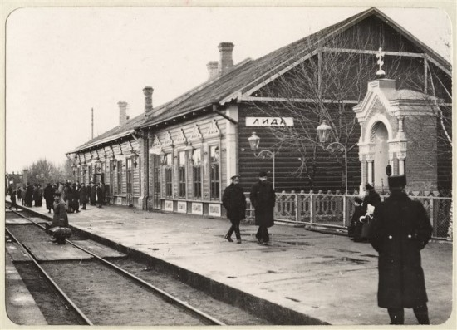

У наш час

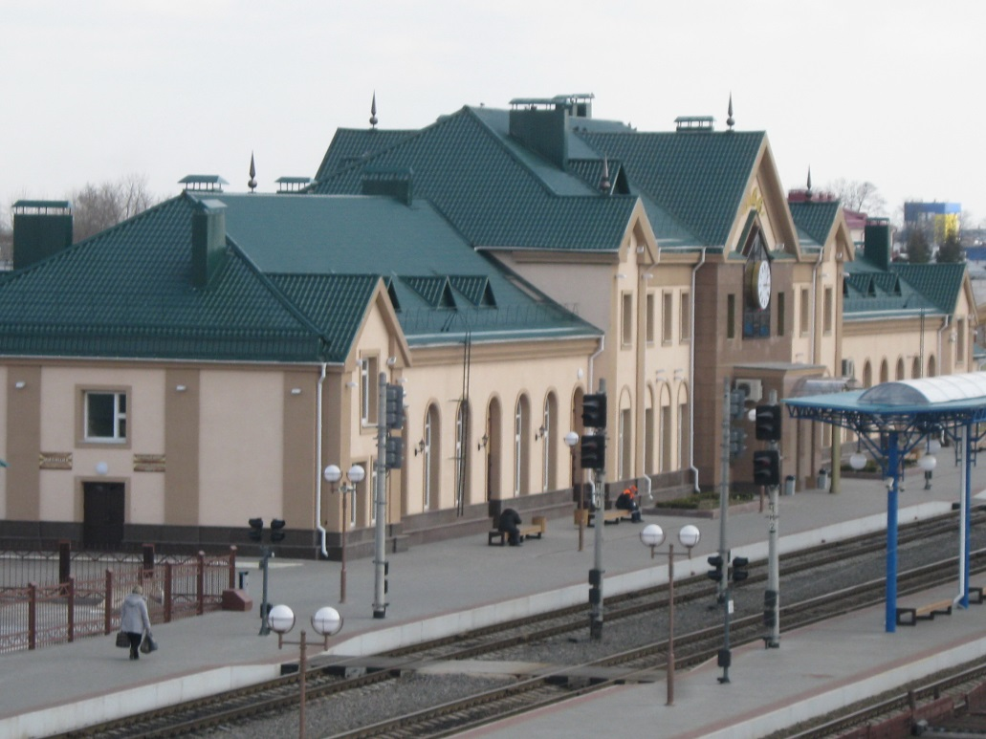

Дадатак 2

**ЛІДСКІ ЧЫГУНАЧНЫ ВАКЗАЛ**

Помнік-паравоз

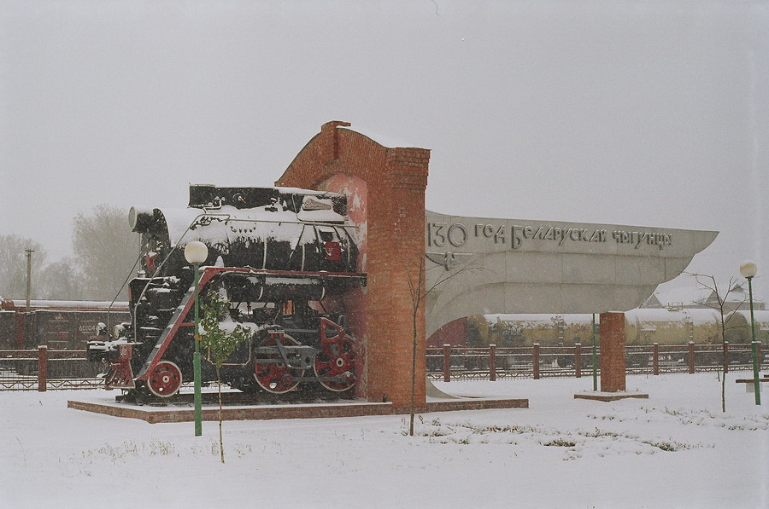

Падчас экскурсіі

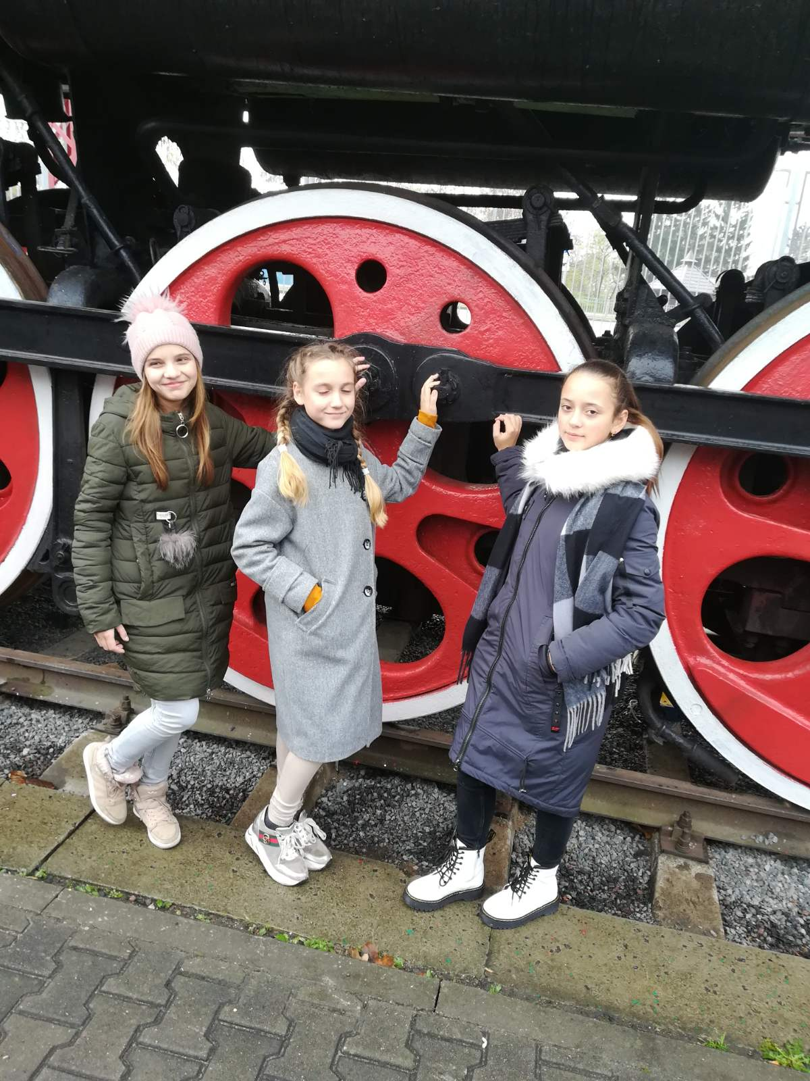

Дадатак 3

**9 МАЯ 2020 ГОДА**



Дадатак 4

**КУРГАН БЕССМЯРОТНАСЦІ (Г. ЛІДА)**

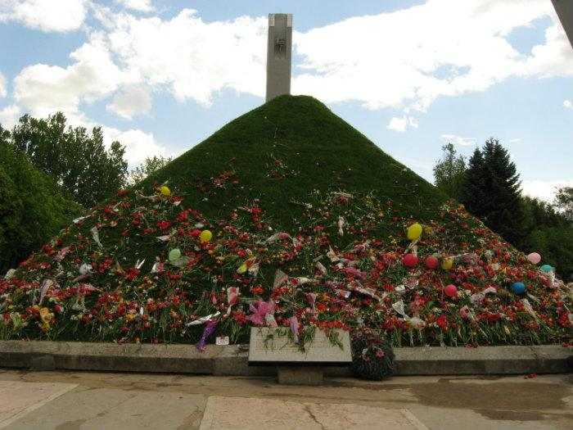

Дадатак 5

**ЛІДСКІ РАЁННЫ ЦЭНТР ТВОРЧАСЦІ ДЗЯЦЕЙ І МОЛАДЗІ**

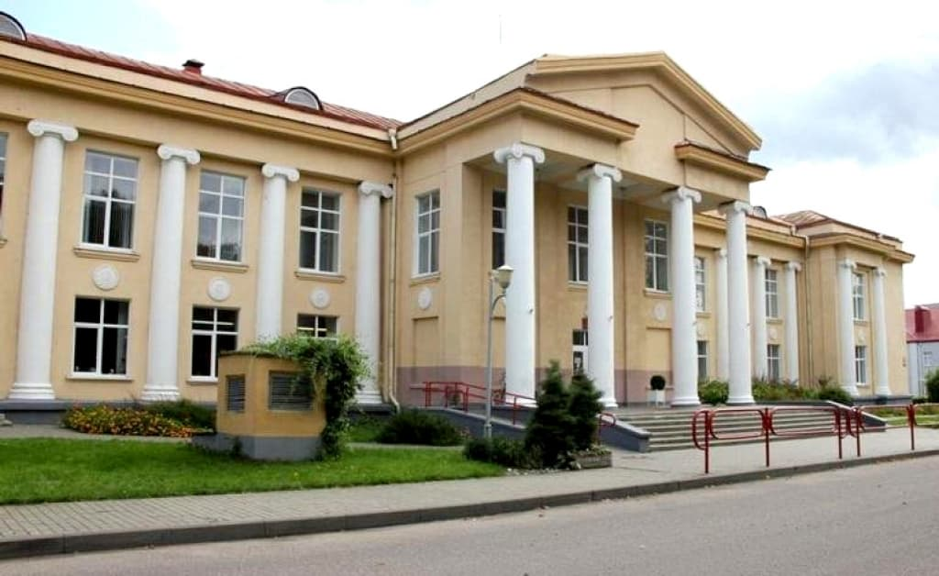

Дадатак 6

**У МУЗЕІ ДЗІЦЯЧАГА І МАЛАДЗЁЖНАГА РУХУ НА ЛІДЧЫНЕ**

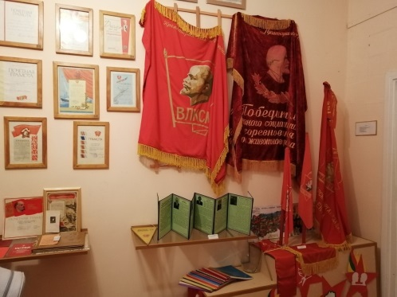

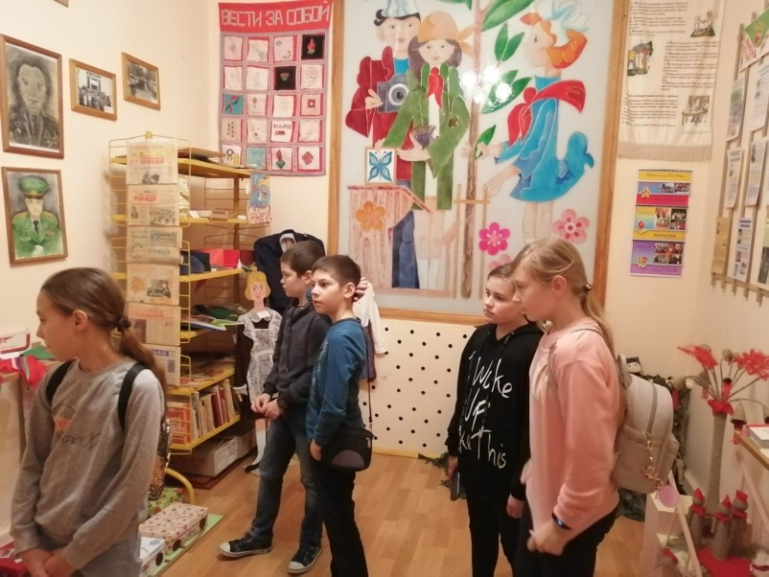

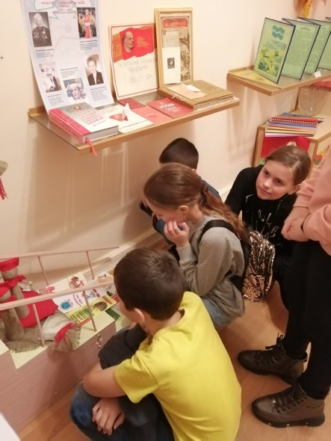

Дадатак 7

**ЛІДКОН**

**ЗРОБЛЕНА Ў ЛІДЗЕ!!!**



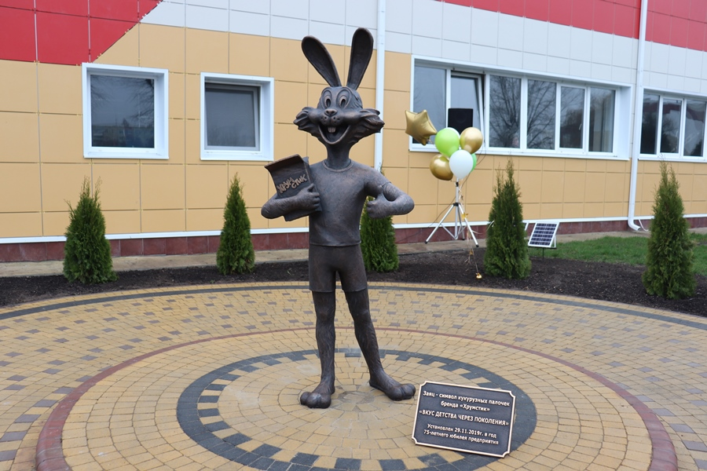



Дадатак 8

**РЭГІЯНАЛЬНЫ ЛЯСНЫ ЭКАЛАГІЧНЫ АДУКАЦЫЙНЫ ЦЭНТР “ПАРК ГАРНІ”**

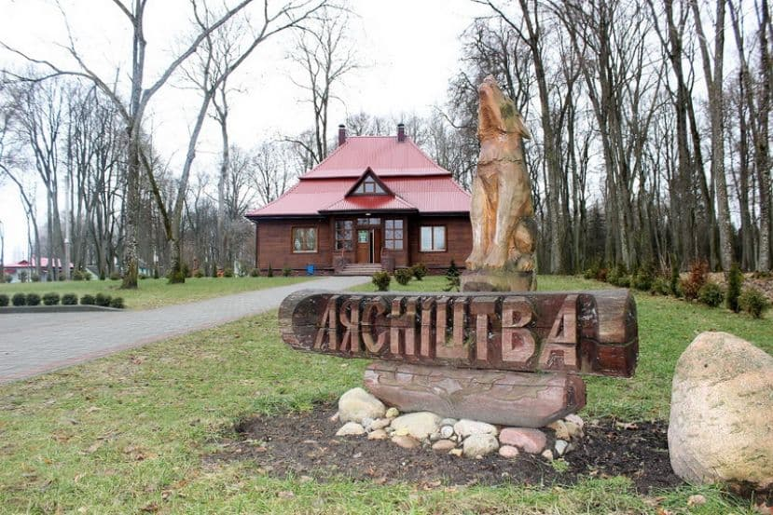

Дадатак 9

**РЭГІЯНАЛЬНЫ ЛЯСНЫ ЭКАЛАГІЧНЫ АДУКАЦЫЙНЫ ЦЭНТР “ПАРК ГАРНІ”**

**(экскурсія)**

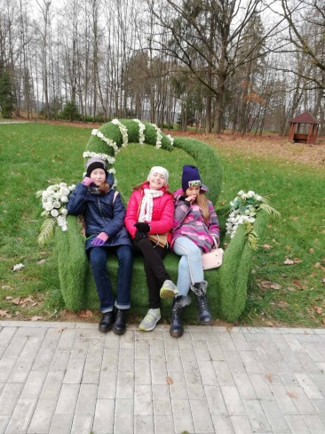 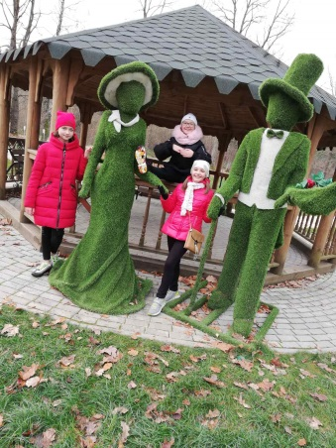 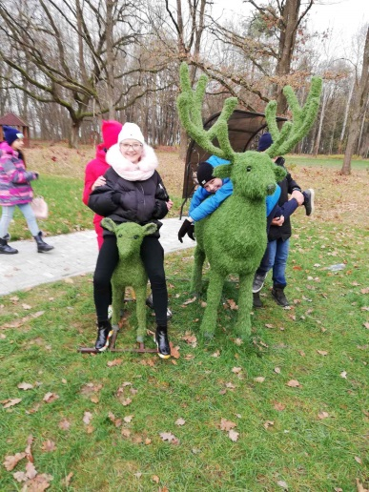

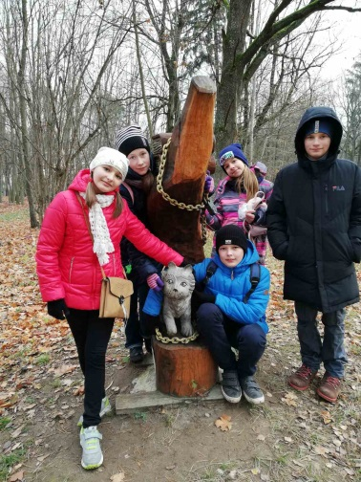 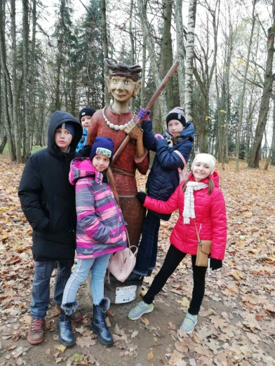 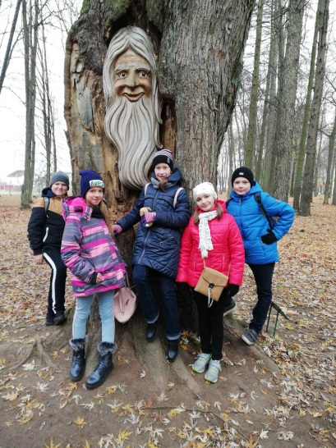

Дадатак 10

**КОННА-СПАРТЫЎНАЯ ШКОЛА**

**(а/г ДВОРЫШЧА)**

